Міністерство науки і освіти України

коломийський політехнічний коледж

національного університету «Львівська політехніка»

**Циклова комісія: Інженерія програмного забезпечення**

**Практична робота №6**

**З дисципліни**

**«Об’єктно-орієнтоване програмування»**

Виконав студент групи П-31

Ракута Любомир

Коломия 2018

Теорія

**Конструктор копіювання** — особливий [конструктор](https://uk.wikipedia.org/wiki/%D0%9A%D0%BE%D0%BD%D1%81%D1%82%D1%80%D1%83%D0%BA%D1%82%D0%BE%D1%80_(%D0%BF%D1%80%D0%BE%D0%B3%D1%80%D0%B0%D0%BC%D1%83%D0%B2%D0%B0%D0%BD%D0%BD%D1%8F)) в [мові програмування](https://uk.wikipedia.org/wiki/%D0%9C%D0%BE%D0%B2%D0%B0_%D0%BF%D1%80%D0%BE%D0%B3%D1%80%D0%B0%D0%BC%D1%83%D0%B2%D0%B0%D0%BD%D0%BD%D1%8F) [C++](https://uk.wikipedia.org/wiki/C%2B%2B) використовний для створення нових [об'єктів](https://uk.wikipedia.org/wiki/%D0%9E%D0%B1%27%D1%94%D0%BA%D1%82_(%D0%BF%D1%80%D0%BE%D0%B3%D1%80%D0%B0%D0%BC%D1%83%D0%B2%D0%B0%D0%BD%D0%BD%D1%8F)) як копії існуючого об'єкта. Першим аргументом такого коструктора є посилання (константне або ні) на об'єкт того ж типу, що й тип об'єкта який ми конструюємо, за цим параметром можуть іти інші будь-яких типів, але обов'язково із значеннями за замовчанням.

Задача

1. Створити клас, в якому буде вказівник на масив та функцію, в якій один елемент масиву буде змінюватися. В параметр вона має приймати об’єкт.
2. Створити програму, яка покаже в яких випадках викликається конструктор копій.

Код програми 1.

#include "pch.h"

#include <iostream>

#include <conio.h>

using namespace std;

class arr

{

public:

int *numbers = new int[4]; //створюємо в класі вказівник на масив

arr() //конструктор

{

for (int i = 0; i < 4; i++)

{

numbers[i] = i * 2; // в циклі заповнюємо масив

}

};

void show() //метод для виводу на екран значень масиву

{

for (int i = 0; i < 4; i++)

{

cout << numbers[i] << " "; //виводимо масив

}

cout << endl;

}

};

void someFunc(arr obj)

{

cout << "v funkcii" << endl;

obj.numbers[1] = 1000; //змінюємо другий елемент масиву

obj.show(); // викликаємо метод який виводить мавив

}

int main()

{

arr *ob = new arr; // створюємо вказівник на об'єкт класу

ob->show(); // виводимо масив щоб переконатися що масив не змінився

someFunc(*ob); //викликаємо функцію, яка приймаючи об'єкт створює його копію

cout << "za funkcieu" << endl;

ob->show(); //виводимо масив щоб перевірити чи не змінився масив

_getch();

return 0;

}

Консоль 1

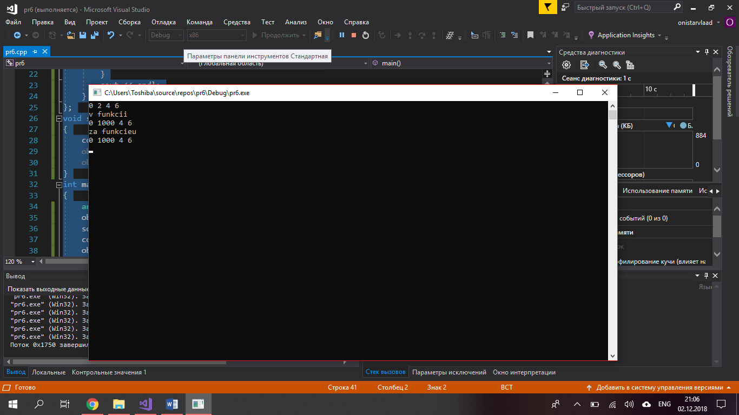

Код програми 2.

#include "pch.h"

#include <iostream>

#include <conio.h>

using namespace std;

class MyClass

{

public:

MyClass() {} // конструктор за замовчуванням

MyClass(const MyClass &obj) // конструктор копій

{

cout << " konstruktor kopiy" << endl;

}

};

void foo(MyClass ob) {}; // функція що в приймає параметр об'єкт

//щоб показати роботу конструктора копій

MyClass foo2() //функція що повертає об'єкт

{

MyClass ob;

return ob;

}

int main()

{

MyClass obj;

foo(obj);

foo2(); // викликаємо функції

_getch();

return 0;

}

Консоль 2

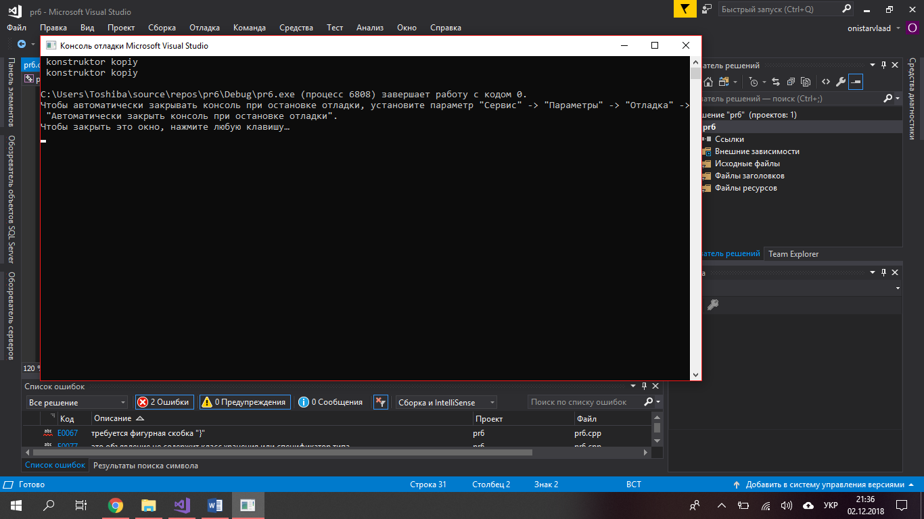

Висновок :На практичній роботі я опанував конструктор копій та його особливості